LA MODA JUNIOR NEL 2024-2025

Nel 2024 la moda junior è interessata da un calo del -2,1% che porta il fatturato settoriale a 3,1 miliardi
di euro

Nota a cura dell’Ufficio Studi Economici e Statistici di Confindustria Moda

Il bilancio settoriale del 2024
Nel 2024 il childrenswear (accezione questa che comprende l’abbigliamento in maglia e tessuto per ragazzi/e di età tra 0-14 anni, intimo ed accessori inclusi) è interessato da una dinamica negativa; ha, quindi, riscontrato un’inversione di tendenza rispetto agli ultimi tre anni. Il 2024, per la moda junior, si chiude con un turnover in calo del -2,1%, variazione che porta il fatturato settoriale a 3,1 miliardi di euro.
Le prudenziali stime rilasciate lo scorso gennaio in occasione della precedente edizione di Pitti Bimbo, allorquando ci si attendeva una chiusura d’anno a -4,4%, risultano, dunque, favorevolmente disattese, grazie all’andamento dei mercati internazionali rivelatosi meno negativo di quanto previsto.
Nel corso del 2024, il valore della produzione (che, si ricorda, prova a stimare il valore dell’attività produttiva italiana al netto della commercializzazione di prodotti importati) evidenzia una flessione del -3,0% rispetto all’anno precedente.

Tabella 1 - L’industria italiana della moda Junior (2019-2024) ^{(*)}
(Milioni di Euro correnti)

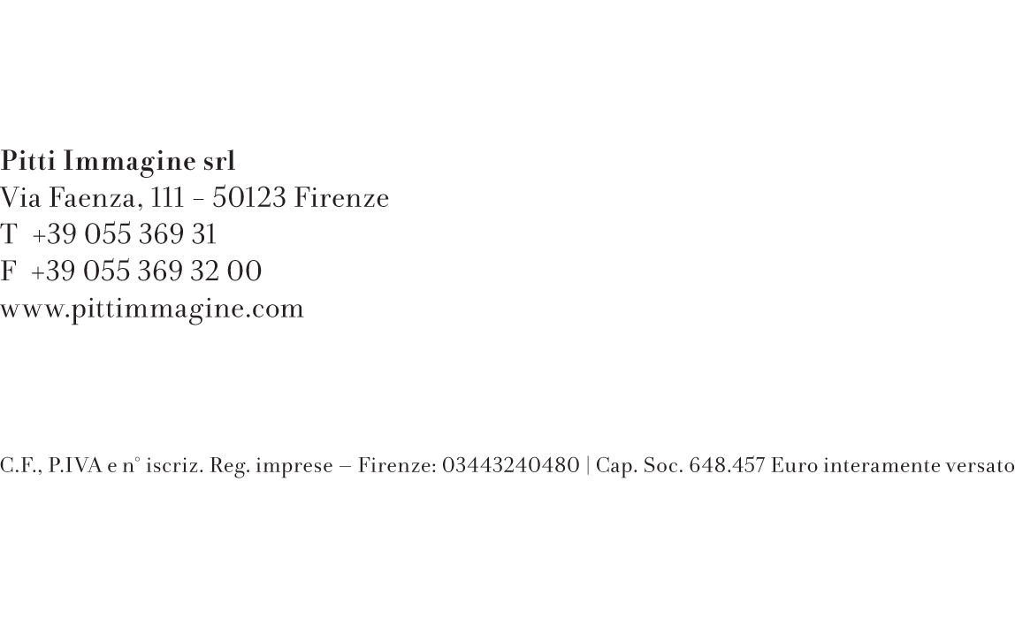

La moda Junior, ancora una volta, è sostenuta soprattutto dal favore riscontrato sui mercati internazionali; infatti, il mercato interno, che resta comunque preponderante per il comparto, rimane in territorio negativo (-1,4%).

L’export di comparto palesa una timida crescita del +0,3%, mentre l’import perde il -4,0%

Nel 2024 l’export di moda bebè archivia un decremento del -1,0%

Sul dato di comparto pesa la dinamica negativa dei principali partner europei

Nel 2024 l’import di moda bebè cala del -3,8%

Considerando il trade con l’estero, l’export di comparto archivia il 2024 con una timida crescita su base annua (+0,3%), dinamica questa che conferma le vendite oltreconfine a poco più di 1,5 miliardi di euro. L’incidenza media delle vendite estere sul giro d’affari complessivo sale al 48,9%. Le importazioni settoriali, invece, sono interessate da una variazione negativa del -4,0%, per un totale di circa 2,6 miliardi di euro.
A fronte del suddetto andamento del commercio estero, la bilancia commerciale settoriale presenta un disavanzo per -1.014 milioni, guadagnando così circa 110 milioni rispetto al 2023.
Nel 2024 l’export del solo abbigliamento per neonati (per il quale si possono isolare le voci doganali di pertinenza e, quindi, i flussi commerciali con l’estero per nazione) archivia un decremento del -1,0%, portandosi a circa 155,2 milioni di euro.
Se si guarda alle macro-aree geografiche, sul fronte export le aree UE e quelle extra-UE presentano una dinamica dicotomica: le prime, con un’incidenza del 42,0%, cedono il -16,0%, mentre le seconde aumentano del +13,8%.
Gli Stati Uniti, grazie ad una crescita importante, pari al +36,7%, guadagnano il primo posto tra i paesi di destinazione per la moda bebè e raggiungono così i 13,9 milioni di euro, corrispondente all’8,9% del totale settoriale. Al contrario, la Spagna, a seguito di una flessione del -9,9%, scende al secondo posto, seguita dagli Emirati Arabi Uniti, balzati in terza posizione, a fronte del deciso incremento registrato (+95,6%). Evidenziano, invece, delle variazioni negative Francia (-11,2%), Regno Unito (-6,3%), Cina (-14,2%) e Germania (-22,0%). In forte controtendenza rispetto al trend generale troviamo, oltre ai sopra citati Stati Uniti e Emirati Arabi, anche Hong Kong e il Qatar, che rilevano importanti aumenti e salgono rispettivamente in ottava e undicesima posizione. La Russia, mercato che è stato per anni il primo sbocco del childrenswear italiano, è interessata anch’essa da una dinamica positiva (+9,3%), sebbene rappresenti una quota contenuta al 2,8%.
Nel caso dei flussi in ingresso, sempre con riferimento al solo abbigliamento bebè, si evidenzia un calo, nella misura del -3,8%, per un totale di 335,2 milioni di euro. Nel periodo in esame, la Spagna, con un’incidenza sul totale importato del 26,3%, si conferma al primo posto e mostra una variazione positiva del +3,7%. La Cina, nonostante un decremento pari al -10,3%, rimane in seconda posizione, seguita dal Bangladesh, anch’esso in perdita (-2,5%). I flussi provenienti dai Paesi Bassi palesano un aumento del +3,2%, risultando il quarto fornitore di comparto con un’incidenza del 9,8% sul totale importato; seguiti dalla Francia che, al contrario, registra una flessione del -7,0%, e dall’India, che presenta, invece, un incremento del +2,7%. Si rilevano dinamiche negative anche per Turchia (-23,6%), Belgio (-2,2%), Tunisia (-15,5%) e Germania (-24,5%), va sottolineato che questi paesi detengono ciascuno una quota delle importazioni inferiore al 2,5%. Infine, la Polonia mette a segno una consistente crescita che le assicura l’1,6% dell’import di comparto.

Nel 2024 il sell-out di moda junior in Italia perde il -1,4% a valore e il -1,1% a volume

La P/E 2024 presenta una flessione del
-3,1%

Il primo bimestre 2025 chiude in negativo
(-3,7%)

Le catene si confermano leader (47,7% del mercato) nonostante presentino una flessione del -3,9%

Venendo ora a considerare il mercato italiano, nell’anno solare 2024, il sell-out di moda junior, secondo le rilevazioni svolte da Sita Ricerca per conto di Confindustria Moda, perde il -1,4% a valore e il -1,1% a volume. Sotto il profilo merceologico, il segmento ‘bambina’, strutturalmente preponderante, è quello che presenta il calo minore in termini di spesa (-1,0%), seguito dal “bambino” in flessione del -1,4% e infine dal “neonato” che, con una variazione negativa pari al -2,3%, registra la dinamica peggiore.
Dal punto di vista temporale, il 2024 inizia sfavorevolmente, con un primo bimestre in calo del -3,1%, seguito dalla P/E 2024 (marzo-agosto 2024) che presenta anch’essa una flessione del -3,2%: in tale periodo, il ‘bambino’ archivia una variazione del -3,3%, la ‘bambina’ del -2,8%, mentre il ‘neonato’ segna un -3,9%. Tutti i bimestri che compongono la stagione hanno contribuito a tale risultato, ma sono i mesi di maggio e giugno a registrare la dinamica peggiore. Il settembre-ottobre è l’unico a presentare una crescita (+4,9%), l’anno si chiude, infatti, con l’ultimo bimestre che torna in territorio negativo, registrando una flessione del -0,6%. Questa dinamica sfavorevole si riscontra anche all’inizio del 2025, che si apre con i primi due mesi in perdita del -3,7%. L’A/I 2024-25 (settembre 2024 - febbraio 2025) archivia, pertanto, un decremento medio pari al -0,1% in valore, ma a volume presenta una crescita del +0,4%. A livello di segmento, nella stagione autunnale, similmente a quanto emerso nella P/E, si rileva la dinamica peggiore per il ‘neonato’, ovvero -1,1%, seguito dal ‘bambino” che contiene il calo al -0,1% e dalla ‘bambina’ che, al contrario, presenta un lieve incremento (+0,1%).
L’analisi del sell-out per canale mette in luce l’evoluzione delle scelte di acquisto dei consumatori. Sulla base delle rilevazioni statistiche di Sita Ricerca per Confindustria Moda (in tal caso riferite al periodo compreso dalla Primavera/Estate 2024 all’Autunno/Inverno 2024-25) le catene si confermano il primo canale per il mercato junior, con un’incidenza del 47,7% sul totale, nonostante chiudano il periodo in esame in flessione del -3,9%.
La GDO nel suo complesso presenta una crescita del +4,9% e copre il 31,6% del mercato. Tutti e tre i suoi “attori” sono interessati da performance positive: i grandi magazzini, con il 16,4% di quota, guadagnano il +5,7%; le grandi superfici, con un’incidenza dell’11,5%, aumentano del +2,8%; mentre il canale food (3,7% del sell-out) sperimenta un incremento del +8,0%.
Il dettaglio indipendente nella stagione in esame archivia una variazione negativa del -5,6%, scendendo quindi al 12,1% di quota; anche gli outlet/negozio stokkista, che detengono uno share confinato allo 0,6%, presentano una flessione (-6,3%).
L’ambulante, al contrario, mette a segno una variazione positiva a doppia cifra (+10,9%), a cui corrisponde l’1,8% dei consumi: a contribuire a questa dinamica è soprattutto il segmento “neonato”, interessato da un aumento del +21,0%.

L’ambulante mette a segno una variazione positiva a doppia cifra (+10,9%)

L’on-line, al contrario, flette del -8,1%, ed intermedia il
5,6% dei consumi di moda junior

Il 2025 si apre con performance positive negli scambi commerciali: da gennaio a febbraio l’export di moda bebè cresce del +15,4% ...
Il sell-out del canale digitale, pari al 5,6% del mercato permane in territorio negativo, come rilevato anche nelle stagioni precedenti: nei mesi qui analizzati l’e-commerce registra una contrazione del -8,1%. Sgranando maggiormente l’analisi di questo dato, per il segmento “neonato” si riscontra un forte calo (-13,7%), seguito dal segmento ‘bambina’, che presenta una flessione del -8,2% e da quello del “bambino” che perde il -7,1%.

Figura 1 - Moda Junior: andamento del sell-out per canale (P/E 2024 - A/I 2024-25)  (Var. % dei consumi in valore) | Figura 2 - Moda Junior: struttura distributiva (P/E 2024 - A/I 2024-25)  (% sui consumi in valore)

Fonte: Confindustria Moda su dati Sita Ricerca

Venendo ora all’anno in corso, secondo i dati ISTAT ad oggi disponibili con riferimento al solo segmento bebè, il trade con l’estero si rileva molto positivo nei primi due mesi del 2025. L’export archivia un incremento a doppia cifra, pari al +15,4%. I principali mercati evidenziano andamenti contrastanti: gli Emirati Arabi, in crescita del +0,6%, si confermano in prima posizione, seguiti da Israele, che grazie ad un incremento molto importante, balza al secondo posto; al contrario, gli Stati Uniti presentano una flessione del -5,9% e scendono in terza posizione. Sono interessati da una dinamica negativa pochi altri principali paesi di destinazione, come la Francia (che perde il -11,8%), la Germania (-11,7%), i Paesi Bassi (-7,5%) e la Grecia (in calo del -13,3%). Al contrario, ritmi molto vivaci caratterizzano le vendite in Cina (con una quota export del 4,8%, registra un aumento a tre cifre), Bulgaria (+33,9%, 2,9% delle vendite), Qatar (+92,6% e un’incidenza pari al 2,5%) e la Romania (+103,9%, 1,8% delle esportazioni).
Passando all’analisi dei flussi in arrivo, anche l’import di abbigliamento 0-3 anni, nel primo bimestre 2025, evidenzia una dinamica positiva double-digit, pari al +20,8%. I primi quattro supplier rappresentano da soli oltre il 67% delle importazioni di settore. Le merci provenienti dalla Spagna, primo mercato di approvvigionamento, crescono del +9,1%. Anche Cina e Bangladesh, al secondo e terzo posto, presentano un consistente incremento, pari rispettivamente al +39,2% e al +54,4%; il primo si assicura un’incidenza del 17,9% e il secondo del 13,2%. L’import dalla Francia palesa una variazione positiva del +14,8%, di contro i Paesi Bassi, tradizionale ingresso per merci provenienti soprattutto dall’Asia, registrano una flessione del -1,4%. Gli altri principali fornitori sono interessati da un andamento positivo, ad eccezione della Turchia e della Tunisia che, presentano rispettivamente un calo del -18,4% e del -22,3%.

… e l’import del +20,8%

Firenze, 25 giugno 2025

_____________________________

Pubblicazione a cura di Confindustria Moda - Federazione Tessile e Moda
La presente pubblicazione (di seguito “Documento”) è opera esclusiva ed originale di Confindustria Moda - Federazione Tessile e Moda (di seguito “Confindustria Moda”), per il tramite di Tessile & Moda Service S.r.l. Unipersonale, impegnata in numerose attività aventi ad oggetto la tutela e la promozione degli interessi di categoria delle imprese dei settori aderenti. Tutto il materiale contenuto nel Documento, ivi compresi i testi, i loghi e i marchi relativi ai servizi offerti da Confindustria Moda e i relativi elementi grafici e immagini, costituiscono proprietà intellettuale e industriale di Confindustria Moda e, in quanto tali, sono protetti dalla legge.
Il presente Documento, realizzato per Pitti Immagine S.r.l., è destinato ad essere distribuito via posta, elettronica o ordinaria, e ne è espressamente vietata la riproduzione, l'utilizzo in qualsiasi modo e il trasferimento, totale o parziale, con qualsiasi mezzo, nonché l'estrazione e il riutilizzo totale o parziale del Documento e dei suoi contenuti, senza la preventiva autorizzazione scritta di Confindustria Moda. Tutti i diritti d’autore sono riservati. Il Documento ha finalità puramente informative e non rappresenta né un’offerta, né una sollecitazione a effettuare alcuna operazione. Le informazioni, le opinioni, le valutazioni e le previsioni contenute nel Documento sono state ottenute o derivano da fonti che Confindustria Moda ritiene attendibili, ma che non costituiscono in alcun modo una forma di garanzia, sia implicita sia esplicita, e di cui, pertanto, Confindustria Moda non si ritiene responsabile.

